**نمونه سؤالات فصل چهارم ریاضی – دوم دبستان**

**معلّم : پگاه برزافشان**

1– الگو های زیر را کامل کنید.

.... ، .... ، .... ، 69 ، 64 ، 59

.... ، .... ، .... ، 79 ، 72 ، 65

2- جاهای خالی را پر کنید.

**_**

.... = 50 + 40 .... = 80 + 20 60 = .... 100

**_**

**_**

20 = .... 90 100 = 30 + .... .... = 40  50

**www.mandarsdaram.com**

3- ارزش سکه های زیر را در هر قسمت بنویسید.

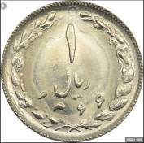 

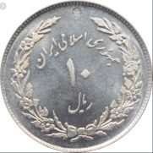 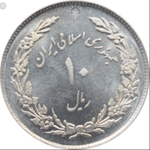

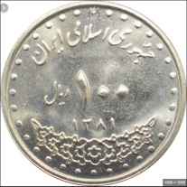 

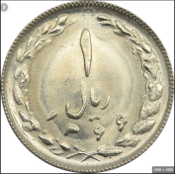 



**www.mandarsdaram.com**

4- به سؤالات زیر پاسخ دهید.

الف) 25 دقیقه بعد از ساعت 11:00 چه ساعتی است؟

ب) 15 دقیقه بعد از ساعت 7:20 دقیقه چه ساعتی است ؟

پ) 1 ساعت و 30 دقیقه بعد از ساعت 5:15 دقیقه چه ساعتی است ؟

5- عدد ( پانصد و هفتاد و نه ) را در نظر بگیرید:

الف) این عدد را به رقم بنویسید.

ب) رقم دهگان آن چند است؟

ج) عدد 5 در چه مرتبه ای قرار دارد؟

**www.mandarsdaram.com**

6- عددی که هر شکل نشان می دهد را در جدول قرار دهید و سپس به رقم و حروف بنویسید.

**1**

**1**

**1**

**10**

**10**

**10**

**100**

**100**

**100**

رقم : .........

صدگان

دهگان

یکان

حروف : .........

**1**

**1**

**1**

**1**

**1**

**100**

**100**

**100**

**100**

**100**

**100**

صدگان

دهگان

یکان

رقم : .........

حروف : .........

7– با رقم های 2 ، 5 ، 8 تمام عدد های سه رقمی بدون تکرار رقم را بسازید و بنویسید.

8- از عدد 250 تا 350، ده تا ده تا بنویسید.

**www.mandarsdaram.com**

9- با حذف رقم یکان و دهگان عدد های زیر را بصورت تقریبی بنویسید.

515 643

921 407

10- بهراد 500 ریال پول داشت. پدرش 400 ریال دیگر هم به او داد. حالا بهراد چقدر پول دارد؟

اگر بهراد با پول هایش یک مداد 200 ریالی بخرد ، بعد از خرید چقدر از پول هایش باقی می ماند؟

11- حاصل جمع و تفریق های زیر را بنویسید.

_****

3

101

324

_

7

5

+

98

8

+

109

**www.mandarsdaram.com**

12– عدد داخل مربع به کدام عدد نزدیک تر است؟ آن عدد را رنگ کنید.

290

280

283

670

660

667

120

110

113

13- عدد های زیر را به صورت باز شده بنویسید.

256

834

14- حاصل جمع و تفریق های زیر را به صورت ذهنی بنویسید.

...... = 200 + 500 600 = 100 + ........

...... = 300 – 900 400 = ..... - 700

**www.mandarsdaram.com**

15- مغازه داری 200 عدد مداد و 500 عدد خودکار دارد. او روی هم 100 تا از مداد وخودکار هایش را فروخت. چند تا از مداد و خودکار های فروشنده باقی مانده است ؟

**www.mandarsdaram.com**